

Documentation utilisateur RFID
RFID TC1 Montratec
Teddy Harbulot

Somaire

1. Initialisation : 2
1. Installation de python 3 et dépendances : 2
1- Installation des bibliothèque python : 2
2- installation des vias pip 2
2. Installation de l’environnement de travail 2
Environnement numérique 2
1- Mise en service de la plateforme montratec (rail et navette et tc1) 2
2- Configuration de la communication 3
2. Utilisation : 6
1. Interface : 6
2. Bouton de communication basique : 6
3. Bouton Choix de commande : 6
4. Lecture : 7
5. Ecriture : 7
6. Checksum : 8

- Initialisation :

- Installation de python 3 et dépendances :
https://www.python.org/downloads/
- Installation des bibliothèque python :
- https://pypi.org/project/threaded/
- https://pypi.org/project/pyserial/
- https://pypi.org/project/python-time/
Où (pour l’ensemble des pip install) :
- https://pypi.org/project/pip/
- installation des vias pip
https://docs.python.org/fr/3/installing/index.html
Voici les bibliothèques à installer :
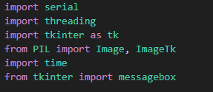
- Pip install tkinter
- Pip install time
- Pip install serial
- Pip install threading

- Installation de l’environnement de travail

Environnement numérique
Installation d’un IDE avec python (pour la suite l’aide est basé sur VS code).
Installation du main RFID.py : (mettre le lien vers le GitHub)
- Mise en service de la plateforme montratec (rail et navette et tc1)
Branchement de l’équipement et mise en service :
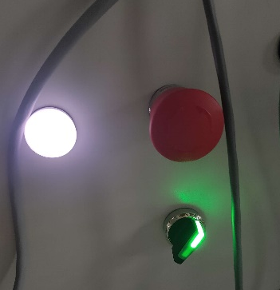
- Alimenter les rails

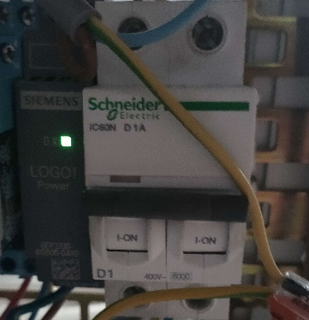
- Alimenter l’automate

- Brancher l’adaptateur RS232 vers USB si l’ordinateur n’a pas de port RS232 :
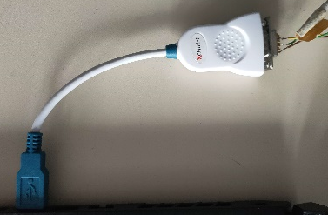

- Configuration de la communication
Vérification du périphérique :
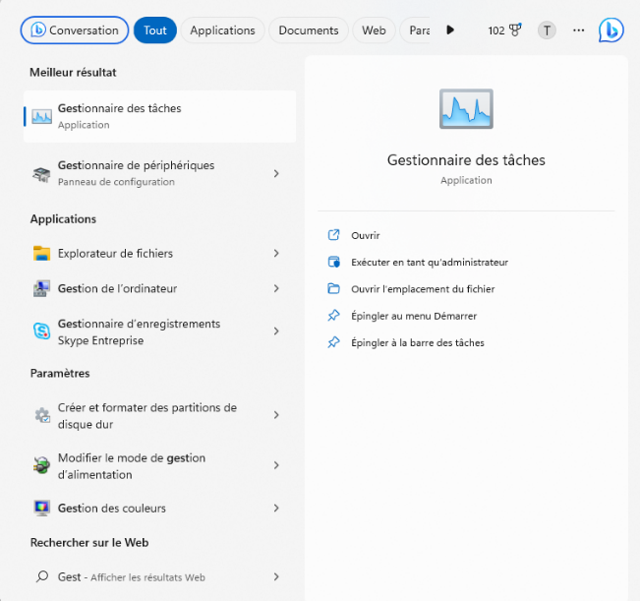
- Cliquez sur Gestionnaire de périphérique

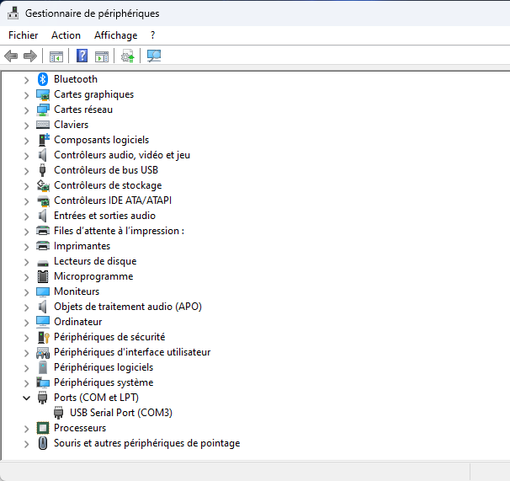
- Cliquez sur Port (COM et LPT)
- Retenir le X dans USB Sérial Port (COM X) ici X = 3

Démarrage de la communication :
- Aller sur votre IDE avec RFID.py
- Repérer cette partie du code (ligne 11 à 15 environ)
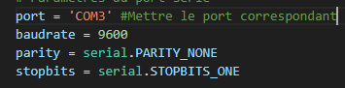
- Changer le COM3 par COM X correspondant à l’étape 7

Exécuter le code :
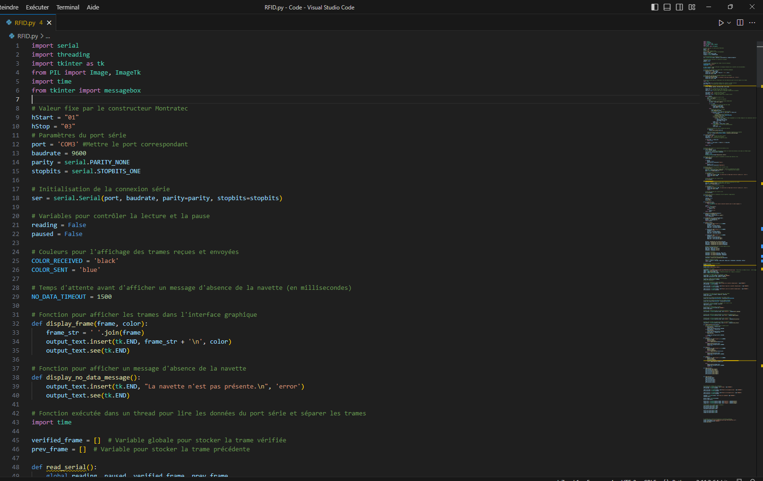

- Erreur possible :
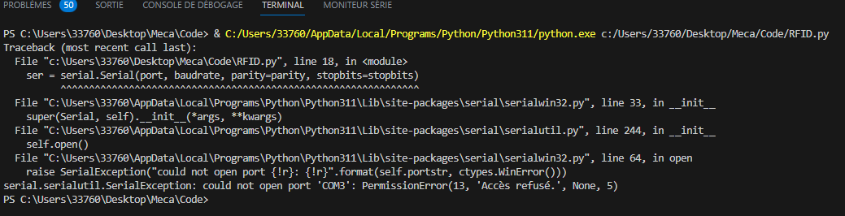
Si cette erreur apparait cela signifie simplement que le câble n’est pas branché ou mal branché ou que le COMX n’est pas le bon. Il faut donc refaire se tutoriel à partir de l’étape 6 et vérifier que rien ne manque.

- Utilisation :

- Interface :

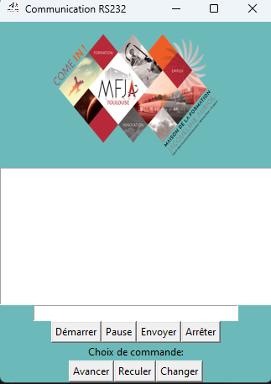
L’interface de communication n’est pas accessible sans les étapes précédentes.

- Bouton de communication basique :

Le bouton démarrer permet comme son nom l’indique de démarrer la communication
Le bouton Pause suspend l’affichage des trames
Le bouton Envoyer sert à envoyer une commande sous forme de trame sans condition
Le bouton arrêter permet de fermer l’interface

- Bouton Choix de commande :

Le bouton Avancer permet de faire avancer la navette vers l’avant peut import son identifiant
Le bouton Reculer permet de faire reculer la navette vers l’arrière peut import son identifiant
Le bouton Changer permet de changer les identifiants de la navette sur le menu déroulant en hexadécimal :
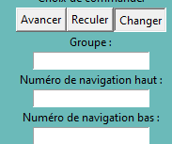
Pour activer la commande, il faut appuyer deux fois sur le bouton pour avancer ou reculer. Appuyez sur changer pour faire apparaitre le menu de changement et une nouvelle fois pour envoyer les informations.

- Lecture :

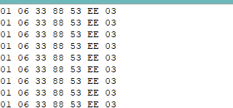

L’espace d’affichage permet d’afficher en continue la trame complète décomposé de la manière suivante (par rapport à l’exemple) :
01 : Start (ne changera pas)
06 : Groupe (peut changer grâce à la commande changer cf. :2.3)
33 : Numéro haut de la navette (peut changer grâce à la commande changer cf. : 2.3)
88 : Numéro bas de la navette (peut changer grâce à la commande changer cf. :2.3)
53 : Numéro de la commande (dépend du constructeur et de la commande donner cf. 2.3)
EE : Checksum (dépend du groupe et numéros de la navette par un calcul)
03 : Stop (ne change pas)

- Ecriture :

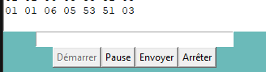
Il est possible d’écrire des informations à la navette sans passé par des commande mais il faut respecter la trame (cf. 2.4) et les commandes du constructeur :
53 : changement d’information
33 : marche avant de la navette
31 : marche arrière de la navette
Il faudra également calculer le Checksum (cf. 2.6) et mettre les nouvelles informations pour un changement et les anciennes pour une marche avant ou arrière.

- Checksum :
Le checksum se calcul par des ou exclusif de l’octet 2 à 4. Je conseil de passé en binaire pour le calcul exemple :
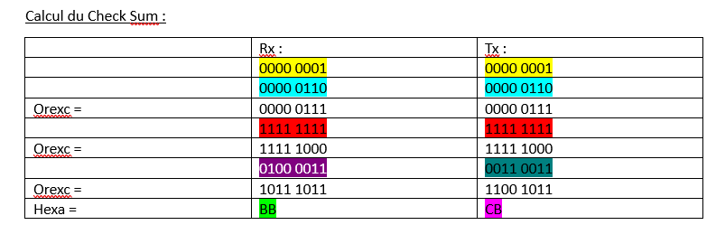
Le checksum se calcul aussi pour la vérification.

